Chủ đề: [Giải toán 6 sách kết nối tri thức với cuộc sống] - Bài 23: Mở rông phân số. Phân số bằng nhau
Dưới đây Đọc tài liệu xin gợi ý trả lời Hoạt động 5, 6, 7 trang 6 SGK Toán lớp 6 Tập 2 sách Kết nối tri thức với cuộc sống theo chuẩn chương trình mới của Bộ GD&ĐT:

Hoạt động 5 trang 6 Toán lớp 6 Tập 2 Kết nối tri thức
a) Cho biết các phân số sau có bằng nhau không?
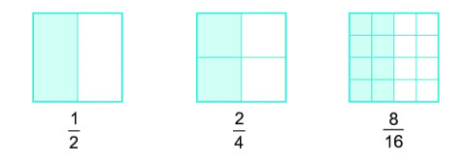
b) Thay các dấu “?” trong hình dưới bằng số thích hợp rồi rút ra nhận xét.
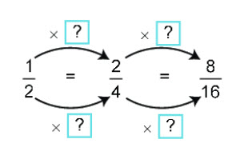
Giải
a. Gợi ý: So sánh các phân số bằng cách lấy tử của phân số này nhân với mẫu của phân số kia rồi so sánh.
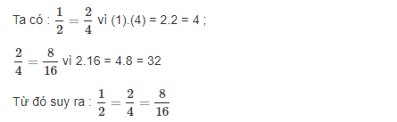
b. Dấu hỏi chấm này là số nhân với 1 để được 2, 2 để được 4 là số 2.
Dấu hỏi chấm này là số nhân với 2 để được 8; 4 để được 16 là số 4.
=> Tính chất cơ bản của phân số: Nếu nhân cả tử và mẫu của phân số với cùng một số nguyên khác 0 thì ta được một phân số bằng với phân số đã cho.

Hoạt động 6 trang 6 Toán lớp 6 Tập 2 Kết nối tri thức
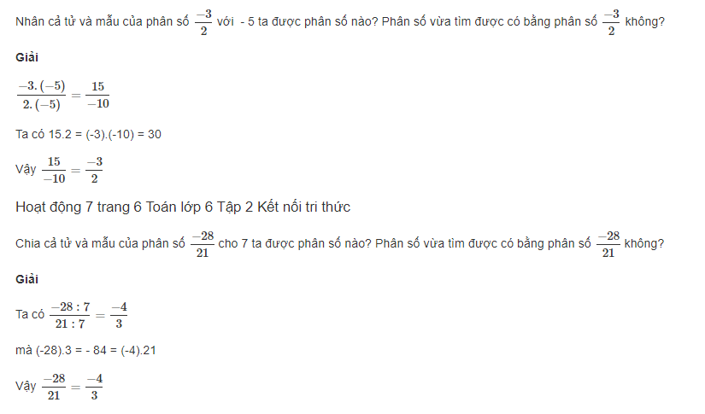-/-
Vậy là trên đây Đọc tài liệu đã hướng dẫn các em hoàn thiện phần giải bài tập: Hoạt động 5, 6, 7 trang 6 Toán lớp 6 Tập 2 Kết nối tri thức. Chúc các em học tốt.

